1. **Стиль**

# Инструкция по заправке постели

Чтобы заправить постель новым бельем вам потребуются следующие материалы:

* Матрас
* Простыня (обычная или на резинке)
* Пододеяльник с одеялом
* Подушка
* Наволочка

Подготовьте необходимое и выполните следующие шаги:

# **1. Подготовка**

1. Снимите грязное белье и положите его в стирку, если постель уже была заправлена.

**Важно!** Перед стиркой убедитесь, что в белье не осталось игрушек, книг или других мелочей.

1. Проверьте чистоту матраса, и если нужно - почистите его.

# **2. Заправка постели**

#### **Натягивание простыни**

* Если простыня на резинке, натяните её на углы матраса, убедившись, что ткань плотно прилегает.
* Если простыня обычная, разложите её на матрасе, аккуратно заправляя края под него.

#### **Заправка одеяла в пододеяльник**

1. Выверните пододеяльник наизнанку и просуньте руки внутрь, удерживая дальние углы.
2. Возьмитесь за углы одеяла и совместите их с углами пододеяльника.
3. Натяните пододеяльник сверху на одеяло.
4. Расправьте одеяло внутри, чтобы не осталось складок и комков.
5. Застегните пододеяльник, если есть застёжка.

#### **Надевание наволочки на подушку**

1. Выверните наволочку наизнанку.
2. Совместите углы наволочки с углами подушки.
3. Натяните наволочку на подушку и расправьте её, убирая складки.
4. Повторите процесс для всех подушек.

# **3. Финальные штрихи**

1. Встряхните подушки и одеяло, чтобы равномерно распределить наполнитель.
2. Расправьте постель, придавая ей аккуратный вид.

Выполнив эти простые шаги, вы сможете быстро и аккуратно заправить постель.

**2. Системность мышления**

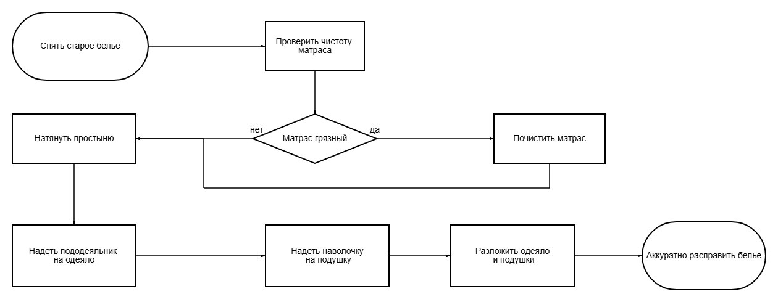

1. **Обратная связь**

Статья - <https://docs.ozon.ru/common/tovary/izbrannye-tovary/?country=RU>

1. В ведении лучше расписать, чем полезен данный раздел пользователю.
2. Добавить подзаголовки для разных функциональностей.
3. Сделать списки, чтобы выделить порядок действий.
4. Добавить пользовательскую выгоду для каждой функции.
5. Добавить информацию об уведомлениях и отслеживании товаров.
6. Расширить информацию о списках, как ими можно делиться.
7. Улучшить призыв к действию в конце статьи.
8. Сделать версию для мобильного приложения.
9. **Переводы**

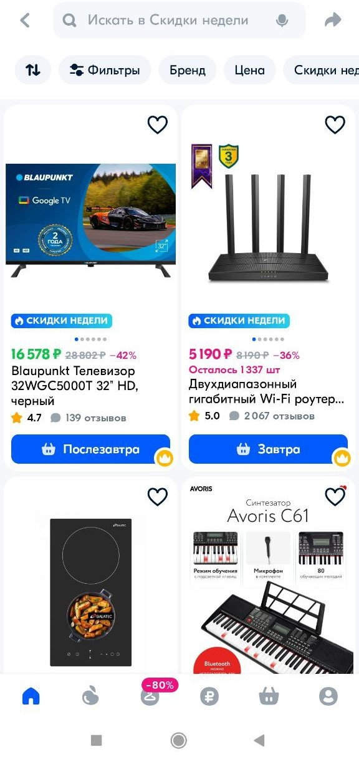

This image displays weekly discounts for various products. The interface is in Russian, and at the top of the screen, there is a search bar with the ability to do a voice search (microphone icon) and the possibility of sharing the page in the right corner.

The filtering options such as "Фильтры" (Filters), "Бренд" (Brand), "Цена" (Price), and "Скидки недели" (Weekly Discounts) are displayed under the search bar.

Also, there is a double-headed arrow that enables filtering with the following options:

* “Популярные” (Popular)
* “Новинки” (New)
* “Дешевле” (Inexpensive)
* “Дороже” (Expensive)
* “С высоким рейтингом” (High-rated)
* “С большими скидками” (At big discounts)

The main section of the image showcases four products with their discounted prices, descriptions, user ratings, and the number of reviews.

The interface includes the wishlist icons (hearts) next to each product and buttons indicating estimated delivery times (e.g., "Послезавтра" - the day after tomorrow, "Завтра" - tomorrow).